

**实 验 报 告**

**项目名称： 学生选课系统设计**

**课程名称： java技术及应用**

班级： 计182

姓名： 张倩楠

学号： 2018310788

教师： 张世博

信息工程学院计算机系

1. 实验目的

1.分析学生选课系统

2.使用GUI窗体及其组件设计窗体界面

3.完成学生选课过程业务逻辑编程

4.基于文件保存并读取数据

5.处理异常

二、实验要求

1、系统角色分析及类设计

例如：学校有“人员”，分为“教师”和“学生”，教师教授“课程”，学生选择课程。

定义每种角色人员的属性，及其操作方法。

属性示例： 人员（编号、姓名、性别……）

教师（编号、姓名、性别、所授课程、……）

学生（编号、姓名、性别、所选课程、……）

课程（编号、课程名称、上课地点、时间、授课教师、……）

以上属性仅为示例，同学们可以自行扩展。

2、要求

设计GUI窗体，支持学生注册、课程新加、学生选课、学生退课、打印学生选课列表等操作。

基于事件模型对业务逻辑编程，实现在界面上支持上述操作。

针对操作过程中可能会出现的各种异常，做异常处理

基于输入/输出编程，支持学生、课程、教师等数据的读写操作。

基于Github.com提交实验，包括实验SRC源文件夹程序、README.MD实验报告文档。

三、流程图

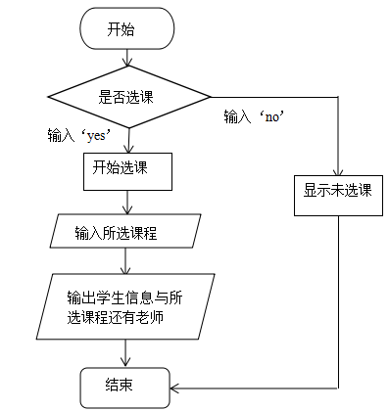

1. 核心代码

**package** Xitong;

**import** java.util.Scanner;

**public** **class** StudentTest {

**public** **static** **void** main(String[] args){

**int** i=1;

String[] st=**new** String[3];

Course a=**new** Course();

Student stu=**new** Student("111","222","女");

System.***out***.println("************是否选择课程**********");

Scanner sc=**new** Scanner(System.***in***);

String s=sc.next();

**switch**(s) {

**case** "yes":

System.***out***.println("************请输入所选课程名称:***********");

**for** (**int** n = 0; n < 1; n++) {

Scanner sa = **new** Scanner(System.***in***);

String one = sa.next();

st[n] = one;

}

stu.setCourse(st);

**break**;

**case** "no":

System.***out***.println("************未选择课程***********");

**for** (**int** n = 0; n < 0; n++) {

String[] c=a.getCname();

}

stu.setCourse(st);

**break**;

}

System.***out***.println("**************学生信息**************");

System.***out***.println("学号:"+stu.getSno());

System.***out***.println("姓名:"+stu.getName());

System.***out***.println("性别:"+stu.getSex());

String[] cou=stu.getCourse();

System.***out***.print("所选课程:");

**for**(**int** y=0;y<1;y++){

System.***out***.print(cou[y]+" ");

}

}

}

1. 感想

通过此次实验，让我巩固了以前学过的面向对象、字符串、窗体和事件等相关知识点，并尝试将其应用到此次实验中，虽然调试过程中出现了很多问题，也经过查阅和咨询尝试改进程序，但最终不能运行，今后我会努力学习java的相关知识。